

**INFORME DE ENCUESTA DE SATISFACCIÓN**

**EN OPINIÓN DE GRADUADOS DE LA FACEYE**

**AÑOS ACADÉMICOS**

**2020 - 2021 - 2022**

**PARAGUAY**

**ENCUESTA A GRADUADOS**

**PROMOCIÓN: 2020, 2021 y 2022**

### DATOS DE IDENTIFICACION DE LOS ENCUESTADOS

* 1. **SEXO**

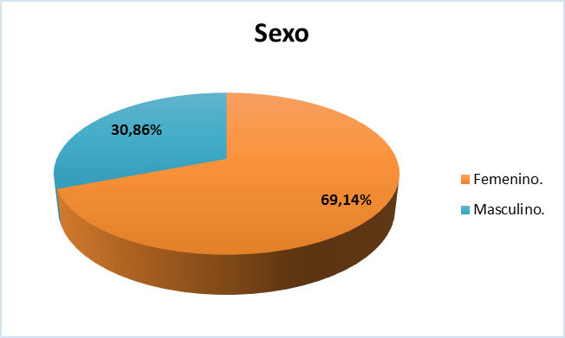

* 1. **EDAD**

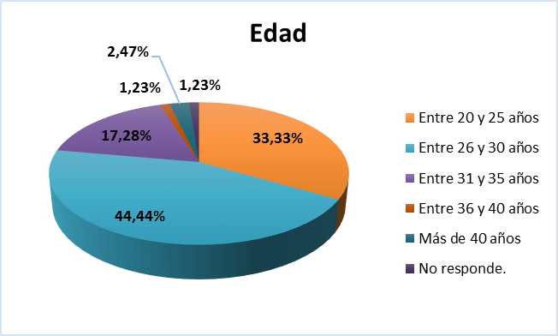

* 1. **DISTRIBUCIÓN**

|  |  |
| --- | --- |
| CARRERA | **%** |
| Administración de Empresas | 29,63% |
| Comercio Internacional | 27,16% |
| Contabilidad | 16,05% |
| Ingeniería Comercial | 13,58% |
| Marketing y Publicidad | 13,58% |

* 1. **SITUACIÓN LABORAL**

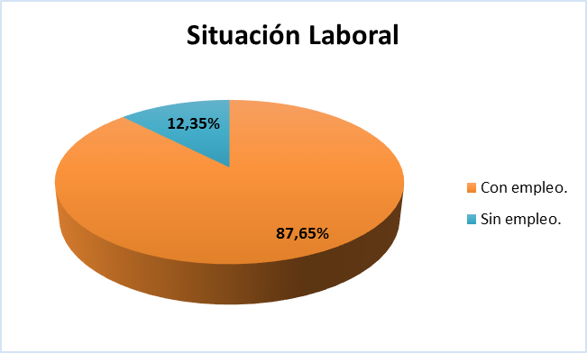

* 1. **TIPO DE EMPRESA**

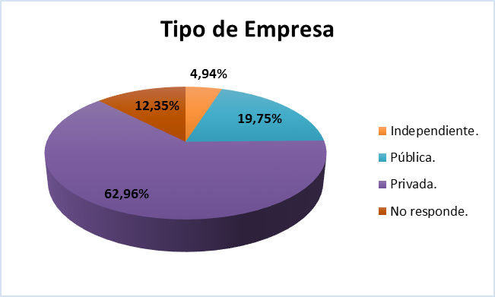

* 1. **AREA DE EMPLEO**

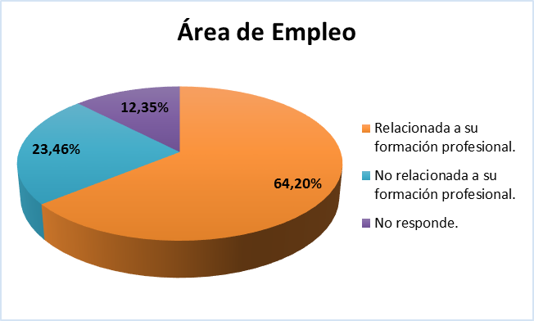

### SATISFACCIÓN CON LOS SERVICIOS BRINDADOS EN LA UAA, POR CARRERA.

